5 клас Домашна работа - 22 учебна седмица

- Моля, прочетете легендата за мартеницата.
- В тетрадките си препишете всички минали деятелни причастия, които можете да откриете.
- Определете рода и числото на 5 от тях.
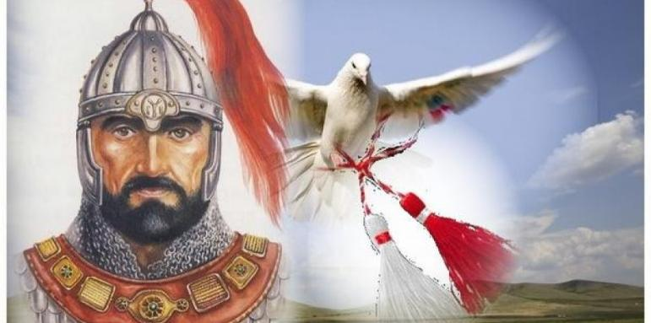
Имал хан Кубрат петима сина и една дъщеря, чудно хубава, на име Хуба. На тях той завещал повелята да не се разделят и да пазят България, свещената земя. След смъртта на баща си, синовете бързо забравили бащината повеля и били победени от предводителя на хуните Хан Ашина. Той заграбил владенията им и отвел в плен Хуба.
Братята тръгнали да търсят нова земя, а сестра им зачакала новини от тях. И добрата вест пристигнала с разпукването на пролетта, донесена от сокола на хан Аспарух. В писмото той пишел, че е намерил кътче, райско и плодородно, на юг от река Дунав и ще се заселят там. Хуба избягала, водена от сокола, на чието краче завързала нишка, копринена и бяла. Птицата я отвела до новата земя, но точно в този момент вражеска стрела я пронизала, а кръвта ѝ обагрила конеца.
След като получил скъпата вест, че сестра му е при него, Аспарух започнал да къса конци от червено-бялата нишка и да ги връзва на ръцете на войниците.
Оттогава червено-белият конец е здравата нишка, която свързва българите по света в едно – да сме здрави и силни. Да помним, че сме българи – където и по света да се намираме.

